САРСЕНБАЕВА Айнур Кыдырбаевна,
Сағадат Нұрмағамбетов атындағы №72 жалпы орта білім беретін мектебінің тарих пәні мұғалімі.
Шымкент қаласы

ҮЙСІНДЕР МЕН ҚАҢЛЫЛАРДЫҢ МАТЕРИАЛДЫҚ ЖӘНЕ РУХАНИ МӘДЕНИЕТІ

Оқу бағдарламасына сәйкес оқыту мақсаты: |  | 5.2.2.3 Ежелгі тайпалардың қолданбалы өнер ерекшеліктерін сипаттау;  5.2.2.6 Көшпелілердің әлемдік өркениетке қосқан үлесін түсіну.
*Тарихи ойлау дағдысы  *Тарихи концепт |  | Уақыт пен кеңістікке бағдарлану;  Өзгеріс пен сабақтастық.
Сабақтың мақсаты |  | Үйсіндер мен қаңлылардың қолданбалы қолөнер мәдениетінің өзіндік ерекшелігін білеміз;  Үйсіндер мен қаңлылардың рухани дүниетанымынан хабардар боламыз.
Сабақтың барысы
Сабақтың  кезеңі | Педагогтің әрекеті |  | Оқушының әрекеті | Бағалау | Ресурстар
Сабақтың  басы  Өзін-өзі тексеру  1 минут  Өткен білімді еске түсіру  4 минут | Ұйымдастыру  Сәлемдесу. Ынтымақтастық атмосферасын қалыптастыру:  Бір-бірімізді тыңдаймыз десек 1 рет қол шапалақтаймыз!  Ұйымшыл боламыз десек 2 рет  Белсенділік танытамыз десек 3 рет шапалақтаймыз  Сынып үш топқа бөлініп отырады.  1-топ: «Үйсіндер»  2-топ: «Қаңлылар»  3-топ: «Мәдениет»  Көшпелілер қоғамындағы «Үйсіндер», «Қаңлылар», «Мәдениет» ұғымдарына анықтама беру.  1-тапсырма: «Сыйқырлы сандық» -сұрақ-жауап  1.Үйсіндердің билеушісінің лауазымы –  2.Қаңлы елін басқарушының лауазымы -  3.Қаңлылар мәдениеті қаншаға бөлінеді?  4.Зах арығы қай тайпаға тиісті?  5.Қаңлы елінің Ордасы болған қала -  6.Үйсін елінің Ордасы болған қала -  7. Қаңлылардың қай қаласында кітапхана болды?  8.Қаңлылар Ұлы Жібек жолының қай бөлігін бақылауда ұстады?  Жаңа сабаққа кіріспе:  ми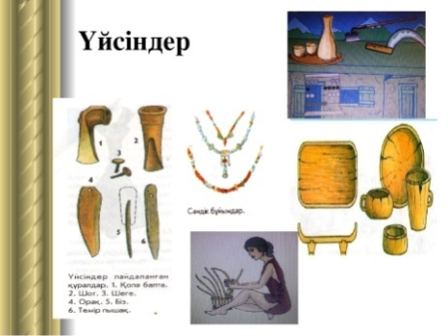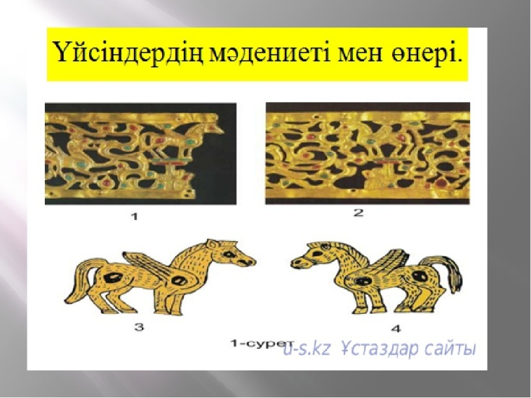  Сұрақтар: 1. Мына суреттерді көргенде ойымызға не түседі?  2.Ежелгі үйсіндер мен қаңлылардың мәдениеттерінде ерекшелік барма?  Оқушылардың болжамдары тыңдалады. Сабақтың тақырыбы, мақсаты жетістік критерийлері анықталады  ЕБҚ оқушыға тапсырманы орындау үлгісі, шешу тәсілін көрсету, пайымдау үлгісін ұсыныңыз |  | Сәлемдеседі  Ынтымақтастық атмосферасын қалыптастыру мақсатында мұғаліммен бірге қайталайды:  Сынып оқушылары үш топқа топтасады.  Көшпелілер қоғамындағы «Үйсіндер», «Қаңлылар», «Мәдениет» ұғымдарына анықтама береді.  Жауаптар:  1.Күнби (Гуньмо)  2.Ұлы хан  3. Үш аймаққа  4.Қаңлыларға (Шыршықта)  5.Тарбан (Битянь)  6.Қызыл Аңгар (Чигу, Чигучень)  7.Тарбан  8. Ферғанадан Хорезмге дейінгі бағыт  Оқушылар айтқан болжамдарды дұрыс жауапқа бағыттайды.  Қыш құмыралар,  Алтыннан жасалған зергерлік бұйымдар туралы айтады | ҚБ Мұғалім оқушылар жауабын мұқият тыңдап кері байланыс беріп отырады  Дескриптор:  1.Қаңлылар- анықтамасын айтады –2 балл  2.Үйсіндер- анықтамасын айтады-2 балл  3. Мәдениет-анықтамасын айтады-2 балл  «Сыйқырлы сандық»  Әр сұрақ-жауабы -1 балл  ҚБ Мұғалім оқушылар жауабын мұқият тыңдап кері байланыс беріп отырады  Қосымша сұрақтарға жауап беру-1 балл | Тақырыптық суреттер  тақырыптық карталар  Слайд  презентация  SlidisMania  платформа
Жаңа білім  5 минут  3 минут  3 минут  4 минут | «Үйсіндер мен қаңлылардың материалдық және рухани мәдениеті» -тақырыбына бейнебаян көрсету, талдау.  1.Бейнематериалдан нені тамашаладыңыздар?  2.Қандай мағлұмат білдік?  1-тапсырма  1-топ: «Үйсіндер» -«Үйсін тайпаларының материалдық және рухани мәдениеті»- үйсін тайпаларының рухани және материалдық мәдениетін «Дамино» әдісмен сипаттайды. үйсіндердің қолданбалы қолөнерінен, зергерлік бұйымдарынан,археологиялық деректерінен, діни-наным сенімдерінен дәлелдемелер жазады / айтады.(гүл күлтешелерін біріктіреді)  2-топ: «Қаңлылар» - «Қаңлы,Үйсін ,Ғұн тайпаларының мекендеген аймақтарын картадан көрсетіп мәлімет береді .  3-топ: «Мәдениет» - «Ежелгі көшпелілердің әлемдік өркениеттегі орны» - ежелгі көшпелілердің мәдениеті бойынша «Венн диаграмма» әдісімен көшпелілердің әлемдік өрениетке қосқан үлесі мен үйсін және қаңлы тайпаларының мәдениетін байланыстыру.  ЕБҚ оқушыға тапсырманың шешу жолының бастапқы бөлігін ұсыныңыз. |  | тақырыптық бейнебаян көреді,  топтық жұмыста талқылайды.  Оқушыларға берілетін дескриптор:  1-топ:  *Үйсіндердің қолданбалы қолөнер бұйымдарын –  *зергерлік бұйымдарын -  *археологиялық деректерін -  *діни-наным сенімдерін сипаттайды-  2-топ:  *Қаңлылардың ордасын картадан көресетеді–  *Үйсіндердің мекендеген жерін картадан көрсетеді -  *Ғұндардың мекендеген аймағын картадан көрсетеді  3-топ:  * топтағы оқушылар көшпелілердің әлемдік өрениетке қосқан үлесі мен үйсін және қаңлы тайраларының мәдениетін байланыстырады | ҚБ Мұғалім оқушылар жауабын мұқият тыңдап кері байланыс беріп отырады  бағалау: жалпы -3-4 балл  1-топ:  *Үйсіндердің қолданбалы қолөнер бұйымдарын –1  *зергерлік бұйымдарын -1  *археология деректерін -1  *діни-наным сенімдерін сипаттайды-1  2-топ:  * Қаңлылардың ордасын картадан көресетеді – 1  * Үйсіндердің мекендеген жерін картадан көрсетеді -1  * Ғұндардың мекендеген аймағын картадан көрсетеді  -1  3-топ:  *Үйсіндердің мәдениетінің ерекшелігін жазады-1 балл;  *Қаңлылардың мәдениетінің ерекшілігін жазады -1 балл;  *Ұқсастықтарын анықтайды- 2 балл. | https://youtu.be/60NGg-_TdK8  Ақпараттық мәтін  ҚБ парағы
Бекіту | 2-тапсырма: жұптық жұмыс  Берілген сұрақтар арасынан оқушылар өздері жауабын білетін «Маңызды 5 сұрақ» белгілейді/ жауабын жазады.  1. Үйсіндерде атақты адамдардың кимі неден тігілді?  2. Жібек пен басқа материалдарды үйсіндер қайдан алды?  3. Ежелгі көшпелілердің негізгі баспанасы?  4. Құмыра жасау қай тайпада жақсы дамыды?  5. «Қарғалы тәтісі» (диадема) қандай металдан жасалған?  6. .Қаңлылардың Сырдария бойындағы мал өсіруші мәдениеті қалай аталады?  7.Орта ғасырларда Қаңлы елі кімдердің құрамына қосылды?  8.Теңлік қорымынынан табылған бұйымда не бейнеленген?  9.Үйсін шеберлері қандай бұйымдарды өздері жасаған?  Жаңа сабақты қорытындылау (жеке жұмыс)word wall платформасын пайдаланып оқушылар жаңа сабақта алған білімдерін қорытындылайды  Үйге тапсырма: «Үйсіндер мен қаңлылардың материалдық және рухани мәдениеті».-оқу  Зерттеу сұрағы: Үйсіндер мен қаңлылар мәдениетінің ерекшеліктері қандай? |  | Сабақтың тақырыбын қорытындылау  «Маңызды 5 сұрақ» -оқушы жауабын білетін 5 сұрақ- жауапты көрсетеді  Жауап:  1.Жібек матадан  2.Қытайдан, Үндістан  3.Киіз үй  4.Үйсіндерде  5.Алтын  6. Жетіасар  7.Түрік қағанаты  8. Жылқы  9. Тұрмысқа қажетті заттарды  Оқушылар word wall платформасынан жаңа сабақта алған білімдерін пайдаланып тест сұрақтарына жауап береді . | ҚБ Мұғалім оқушылар жауабын мұқият тыңдап кері байланыс беріп отырады  «Ең үздік жауап»  «Ең жылдам жұп»  Дұрыс жауап -2 балл  ҚБ Мұғалім оқушылар жауабын мұқият тыңдап кері байланыс беріп отырады  Әр дұрыс жауап балл | Ақпараттық карточка  word wall платформасы
Кері байланыс | «Бұл сабақты оқып, мен…»  Білмеймін ...  Білемін ...  Түсінемін ...  Түсінемін және қолдана аламын ...  Басқа біреуді үйрете аламын ... |  | Тақырып бойынша не білетінін, не білгісі келетінін, не білгенін жазады | Оқушылар бағалау критерийлерімен өз деңгейлерін бағалайды | жұмыс дәптері

